# Caso 1

## Descripción del Proyecto:

Cree la base de datos con el nombre de empresa

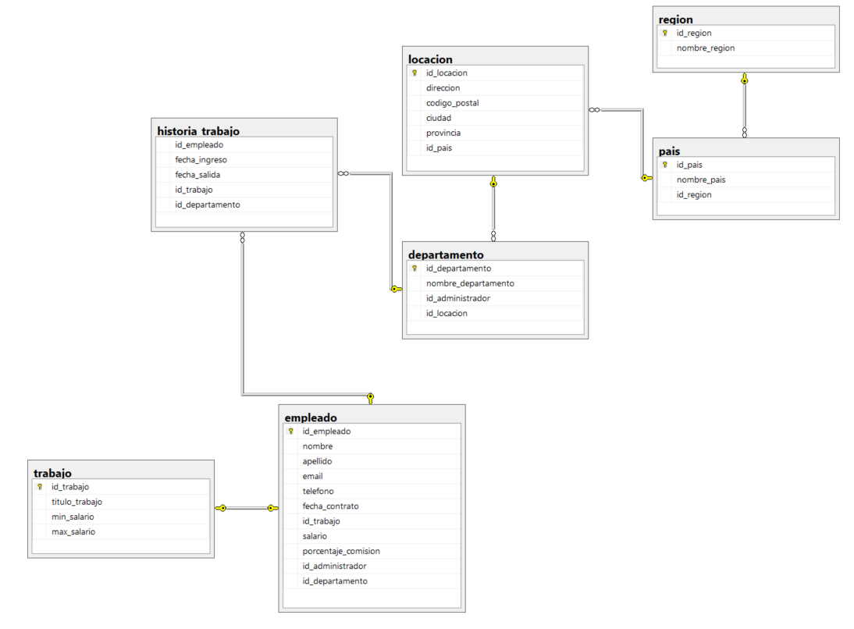

Realice las siguientes consultas:

1. El nombre, salario, teléfono y email de la tabla empleado
2. El salario promedio de los empleados
3. Seleccione los departamentos donde el nombre contenga “ventas” ordenado por id_administrador
4. Seleccione los empleados que inicien el nombre con ‘St’ agrupado por apellido
5. Seleccione los empleados con el salario mayor a $6000 donde el id_departamento sea mayor a 50
6. Seleccione los empleados contratados entre las fechas ‘1987-06-17’ y ‘1987-07-01’ ordenado por email
7. Seleccione el trabajo donde el promedio entre el mínimo y el máximo sea igual a 305000:
8. Seleccionar los empleados con id mayor a 132 y salario mayor a 10000, ordénanos por nombre y fecha contratación.
9. Obtener la sumatoria de salarios y ordenar los empleados por orden ascendente por el id_empleado, agrupados por la fecha de contratación
10. Agrupar por apellido, id_trabajo el promedio de los salarios donde la fecha de contratación sea mayor a 1987-06-18

## Lista de Cotejo

|  |  |  |
| --- | --- | --- |
| **Elemento** | **Descripción** | **Puntaje máximo** |
| Consulta | El resultado es el esperado | 2pts |
| Estructura | La sintaxis es correcta | 2pts |
| SQL | El uso de SQL es correcto | 1pts |